被迫害致死的法轮功学员照片
（2000年12月17日整理）

No.97.赵昕，女，1968年6月28日出生，哈尔滨人，现任北京工商大学（原北京商学院）经济学院教师。被北京海淀分局公安人员殴打成颈椎粉碎性骨折的青年教师赵昕经历了6个月病痛的折磨后于2000年12月11日晚去世。



No.85.李文睿，男,37岁，哈尔滨市外贸局干部，于2000年11月6日进京护法被捕。同月9日其家人接获李文睿死亡的消息。

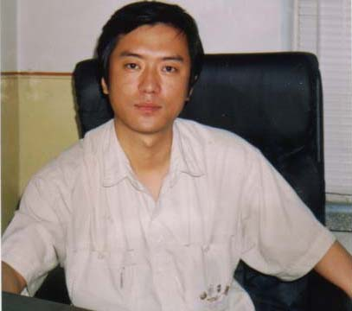

No.79.邹松涛，男, 28岁，山东青岛市法轮功学员，2000年11月3日离开人世。

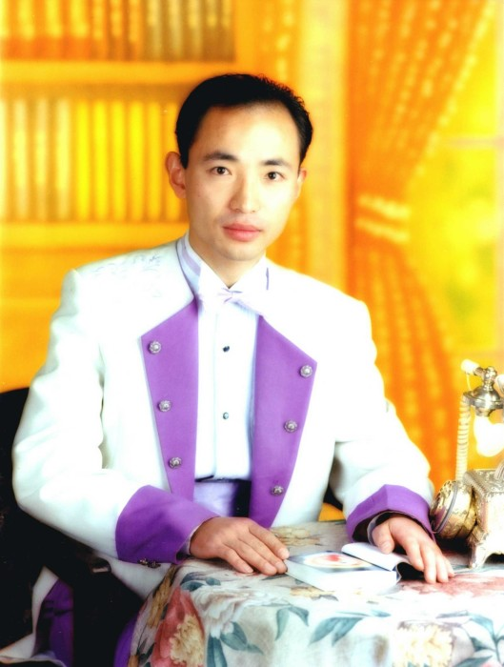

No.70.蔡铭陶，男，27岁，武汉市教育学院英语教师。2000年10月5日为大法献出了自己年轻的生命。

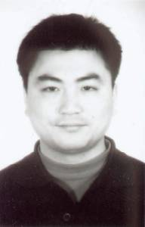

No.68.齐凤芹，女，43岁，山东聊城大法弟子，约2000年10月11日离开人世。
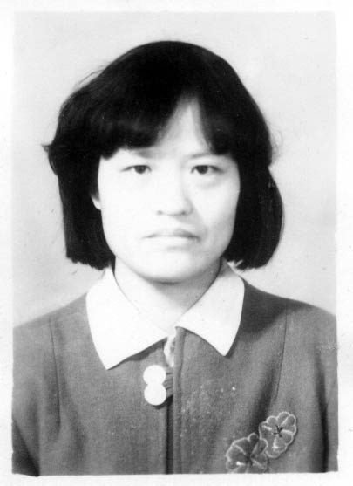

No.59.王斌，男，47岁左右，大庆石油管理局设计院计算机工程师。因不写悔过被打死。
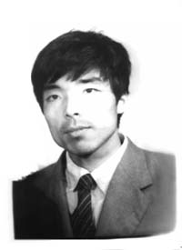

No.56.史倍，女，49岁，生前系浙江省富阳市XX局职工，1951年生，浙江兰溪人。于2000年9月10日在杭州第七医院(精神病院)被折磨致死。

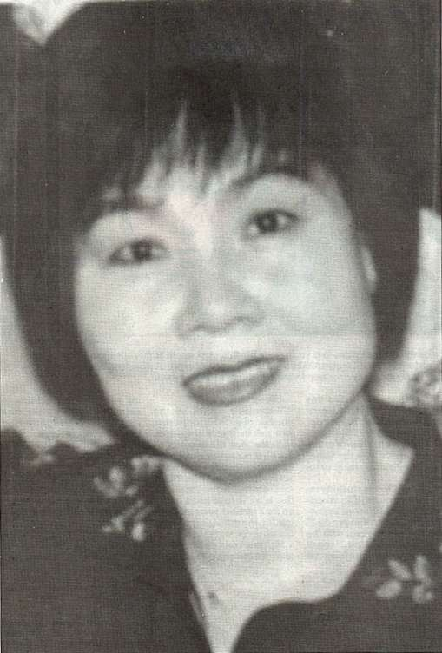

No.48.周春梅，女，62岁，中国山东省潍坊市。1999年7月27日和其女孙小柏一起被逼以死来维护自己的修炼信仰。

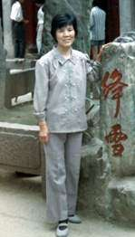

No.47.孙小柏，女，36岁，中国山东省潍坊市。1999年7月27日和其母周春梅一起被逼以死来维护自己的修炼信仰。

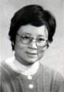

No.43.刘玉风，男，64岁，汉族，退休工人，党员，山东文登宋村镇小泽头村人。于2000年7月23日7时含冤而去。

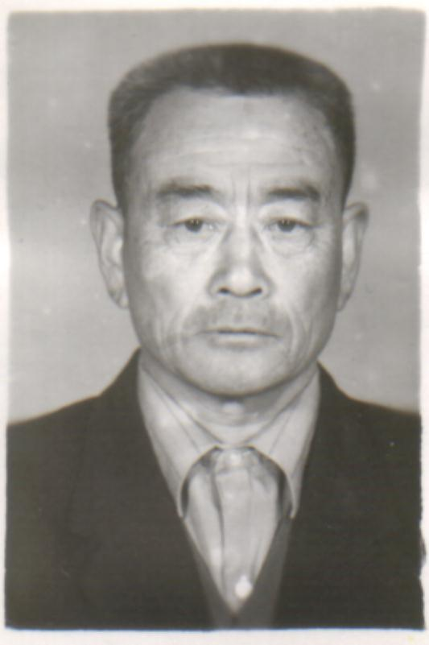

No.33.龚宝华，女，35岁，北京市平谷县刘店乡刘店村人。遭看守所强行灌食于2000年6月27日去世。

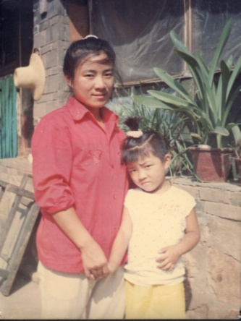
No.29.王佩生，男，68岁，中国山东省潍坊市。2000年7月12日凌晨2点多在牢房中离开人世。

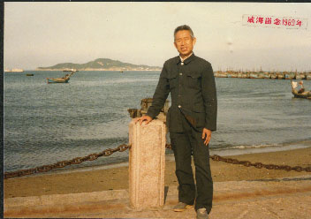

No.22.殷淑芸，女，46岁，中国吉林省长春市。2000年5月28日去世。



No.19.王秀英，女，45岁，中国黑龙江省哈尔滨市。2000年5月22日晚7时左右去世。

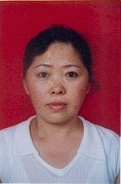

No.18.周志昌，男，45岁，中国黑龙江省双城市。2000年5月6日去世。

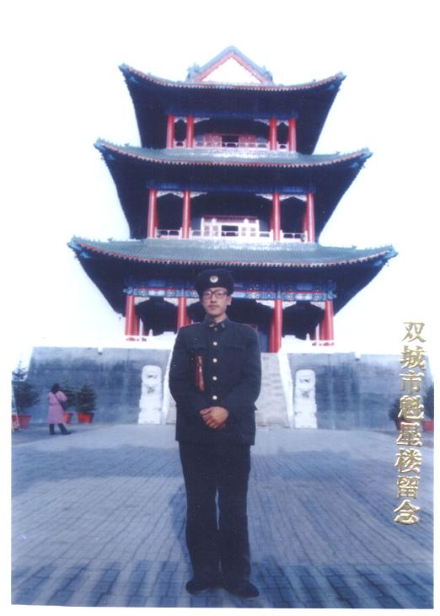

No.13.张正刚，男，36，江苏淮安。2000年3月30日去世。

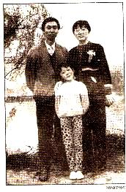

No.11.陈子秀，女，59岁，中国山东省潍坊市潍城区北关徐家小庄人。2000年2月20日去世。

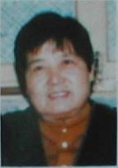

No.9.高献民，男，41岁，广东广州市。1999年12月31日当他在广州一公园里和十位法轮功学员野餐时被警察带走后死亡，高的家人在2000年1月18日只是被警察告知他的死讯。

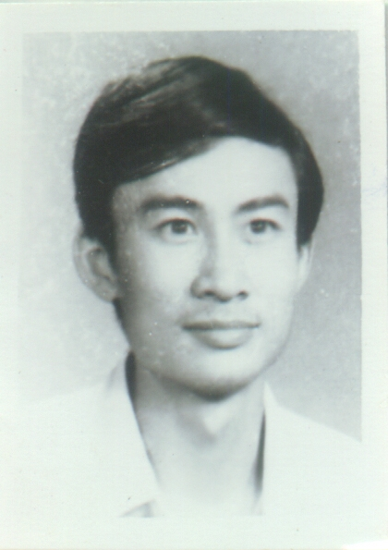

No.1.陈英，女，18岁，中国黑龙江省佳木斯市树人中学高一二班学生。99年8月16日去世。



